-Исходные данные
Объекты проектирования | Дом ИЖС с навесом для ТС, терасса
Адрес участка | примерно в 288 м по направлению на юго-запад от  ориентира жилое здание, расположенного за  пределами участка, адрес ориентира:  Хабаровский край, г. Хабаровск, ул. Моховая, д.  34
Кадастровый номер | 27:23:0010520:56
Разрабатываемые разделы проекта | - Архитектурно-строительные решения (АС)  - Инженерные решения (ИР)
Инженерно-геологические изыскания | -
Топографическая съемка (геодезические изыскания) | -
ГПЗУ (Градостроительный план земельного участка) | -

- Объемно-планировочные решения
Вопрос | Ответ | Примечание/пример
Список и площадь помещений, эскизная планировка | План во вложении с размерами и предполагаемыми помещениями | Дайте перечень помещений и требование к их площади и взаимному расположению или приложите эскизы готовых планировок или ссылку на них
Общая площадь дома/постройки | 130 (без терассы и навеса) | Сумма площадей дома/постройки
Примеры формы и архитектурного облика дома/постройки | https://www.youtube.com/watch?v=M1IaH9R8cG0&t=587s | Дайте фото или ссылку на желаемый архитектурный облик дома/постройки
Количество надземных этажей здания | 1 | Чердак не учитывается
Наличие подвала | Нет | Полноценный подвальный этаж
Наличие подпола | Нет | Не функциональное пространство, больше служащее как техподполье (складирование вещей, осмотр коммуникаций и т.д.)
Наличие мансардного этажа | Нет
Наличие чердака | Нет
Тип чердака | Нет (плоская кровля) | Для определения конструкции чердачного перекрытия желательно указать применение чердачного пространства (мастерская, хранение вещей, неиспользуемое пространство и т.д. )
Высота каждого этажа (от пола до перекрытия) | - 1й этаж – 3,00м | 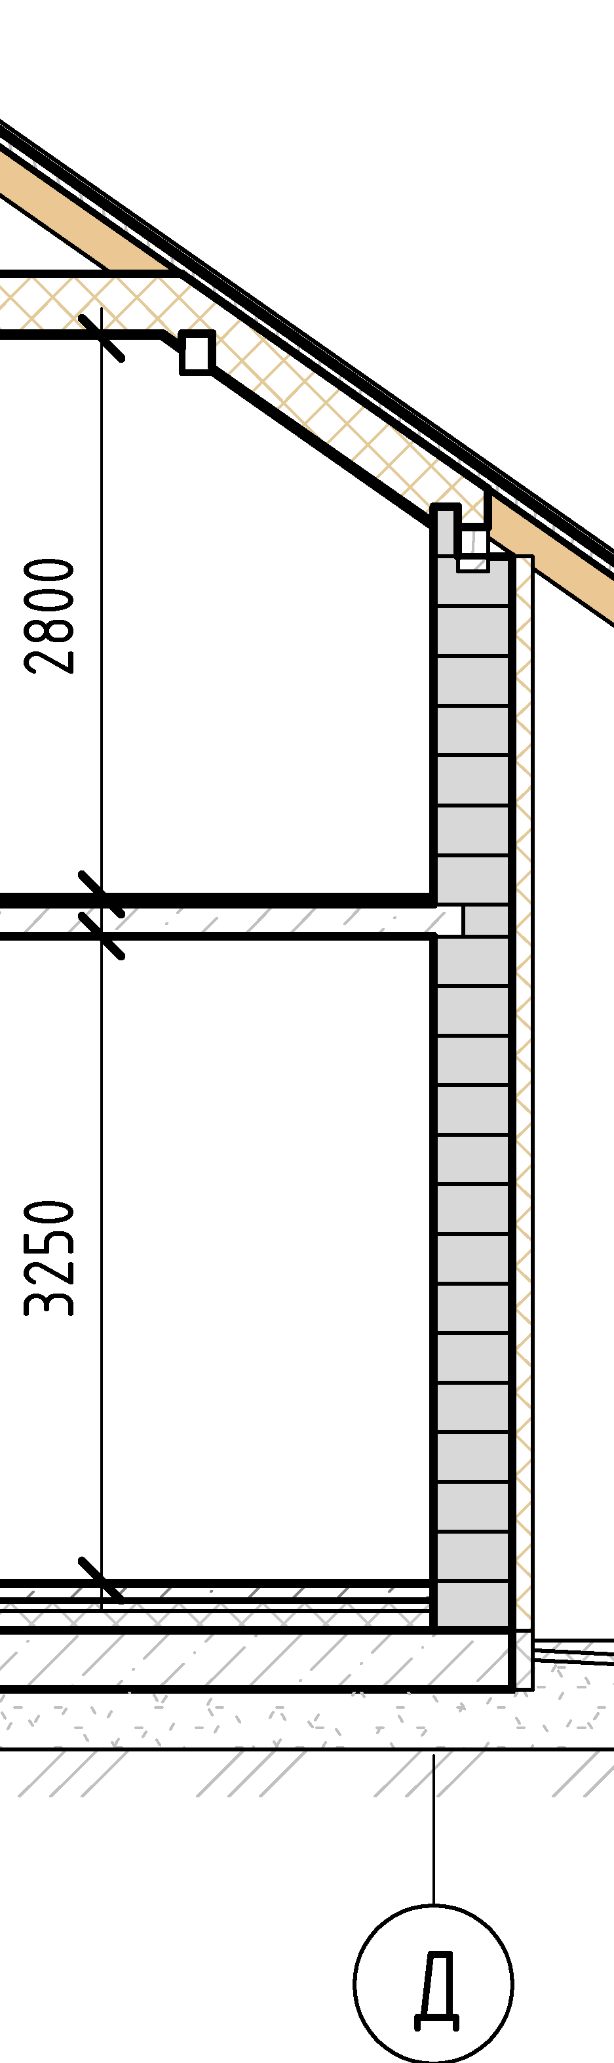
Перепад уровня земли в пятне застройки | 1-1,3м | По умолчанию нулевая отметка задается от поверхности условного чистого пола 1-го этажа. В отдельных случаях от верхней поверхности фундамента УШП  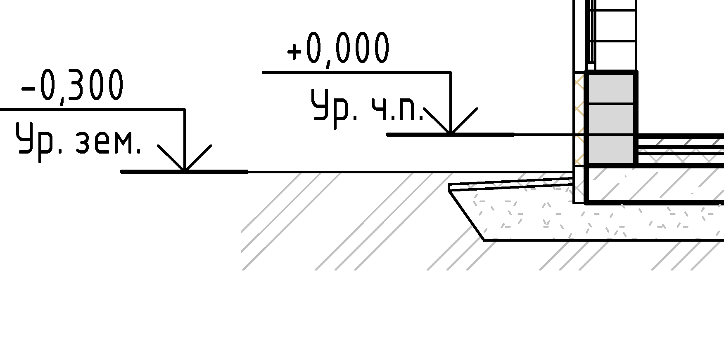
Расстояние от отмостки до нулевой отметки (фактически это расстояние от чистого пола до земли) | 300 мм

- Конструктивные решения
Основной материал наружных стен (впишите, какой материал предпочитаете для наружных несущих стен) | (Например, газобетон, поризованная керамика, силикатные блоки, керамзитобетонные блоки и т.д.)  газобетон  Примечание:  Выбраны для покупки газобетонные блоки со склада https://gazolit.ru/product/ 600х400х300 мм, д500, б2.5 ?
Наличие наружной теплоизоляции стен | Да/Нет, какая (Например, минеральная вата, пенополистирол и т.д.)  пеноплекс
Внешняя отделка фасадов | (Например, фасадная штукатурка, облицовочный кирпич, навесной фасад из планкена и т.д.)  Фасадная штукатурка / планкен  Примечание:
Материал внутренних несущих стен | (Например, газобетон, керамический кирпич, силикатный кирпич и т.д.)  газобетон
Материал кладки перегородок | Примерные индексы изоляции шума различными кладками:  - газобетонные блоки
Тип фундамента | (Например, плитный, УШП, малозаглубленная лента (МЗЛФ), забивные сваи с ж/б ростверком, буронабивные сваи с ж/б ростверком и т.д.)  Монолитная плита
Тип междуэтажных перекрытий | (Например, монолитное, сборно-монолитное (часторебристое), из ж/б плит, по деревянным балкам и т.д.)  ж/б плиты
Тип чердачного перекрытия | (В основном, устраивают по деревянным балкам)  _______________________________________
Тип крыши (для плоской кровли дополнительно стоит указать тип водостока: внутренний или наружный) | (Например, двухскатная, четырехскатная (вальмовая), шатровая, плоская, и т.д.)  плоская
Тип покрытия кровли (материал) | (Например, мягкая битумная, металлочерепица, штучная (цементно-песчаная, керамическая), фальцевая)  ж/б пустотелые плиты - пароизоляция – пенопласт 200 мм + разуклонка – армированная стяжка – праймер битумный – ЭПП - ЭКП

- Наружные сети и планировка участка
Вопрос | Ответ | Примечание/пример
Водосток с крыши | Внутри дома | Отвод воды с крыши через открытый желоб и водосточную трубу
Ливневая канализация | Предусмотреть в проекте | Организованный отвод воды с крыши и с отмостки
Тип устройства ливневой канализации (открытая или закрытая) | Закрытая | Открытая ливневая канализация представляет собой дренажный лоток, устраиваемый по периметру отмостки. Закрытая – закопанный канализационный трубопровод
Дренажная система по периметру фундамента | Предусмотреть в проекте | Дренажная система отводящая от фундамента грунтовой воды и осадков
Место сбрасывания воды с дренажа и ливневой канализации | В канаву вдоль дороги на юго- западной стороне, внизу участка | Локация или устройство для сброса или аккумулирования собранной воды с ливневой канализации и дренажа
Тип канализации на участке | (Например, локально-очистные сооружения (ЛОС, септик), централизованная канализация)  Септик, фильтрационное поле
Прочие существующие и планируемые постройки на участке и навесы | - | Укажите планируемые и существующие строения на участке. Укажите навесы для хозяйственно бытовых назначений
Парковка для автомобилей и навесы | Навес над парковкой на 3 машины при въезде на участок перед главным входом в дом. | Укажите для скольких автомобилей необходима парковка, планируется ли для нее навес, где будет располагаться

- Инженерное оборудование
Энергоноситель для системы отопления | (Например, сжиженный газ, жидкое топливо, дрова, пеллеты и т.д.)  электричество 15 - 20кВт | Необходимо указать тип энергоносителя при использовании в снабжении и количество выделенной мощности электрической сети
Вид отопительной установки | Электрический котел | От этого параметра зависит требование к помещению котельной или топочной
Наличие печи/камина и тип | Нет | Указать если планируется камин или печь, какого типа (кассетный, кирпичный) и предварительные габариты его ДхШхВ
Наличие и тип водоснабжения участка | (Например, водопровод, колодец, скважина)  Скважина, возле дома с северо- западной стороны | Указать все источники воды на участке и обозначить откуда будет браться вода для водоснабжения/отопления строения
Тип отопительных приборов | Теплый пол, водяной | При нескольких типов отопительных приборов в примечании уточнить какое к каждому этажу относится (например: на 1-м этаже трубы ТП, на 2-м этаже радиаторное отопление)
Тип вентиляции | естественная | * Естественная: вытяжка через вентканалы в кухне, санузлах и котельной без принудительной тяги; приток через створки оконных и балконных блоков.  Примечание. Проект вентиляции прорабатывается в отдельном разделе ОВиК (отопление, вентиляция и кондиционирование) или в ИС (инженерные системы)

- Дополнительные сведения
Особенности | (Например, погреб, душ для собак и т.д.)  Нет | Если нужно, опишите необходимость создания специальных помещений для домашних животных (или других особенностей, например, мойка лап собаки после прогулки требует расположения санузла в прихожей непосредственно рядом с входной дверью)
Дом для постоянного либо сезонного проживания | Постоянное проживание | Для понимания режима и цикличности прогрева дома
Архитектурные особенности | 1. Терасса (закладные шпильки в фундаменте, выносная сторона на сваях). Навес из балок (досок торцом) + поликарбонат  2. Остекление в помещениях размеров, чтобы использовать только U блоки, без использования перемычек  5. Остекление в гостиной- 1 большое окно, возможно в пол + выход на терассу | Любые ваши пожелания, модные детали и элементы архитектуры (галереи, второй свет, спальные антресоли и т.д.). Присылайте любые фото и видео материалы исполнений, какие хотели бы видеть у себя

